Муниципальное бюджетное дошкольное образовательное учреждение
«Детский сад № 2 г. Челябинска»

Проект
«Волшебное стекло или прибор «открывающий» невидимое»


Авторы проекта:
Подживотова Ольга, 6 лет
Лакиза Арсений, 6 лет
Мысова Софья, 6 лет

Руководители:
Бояркина В. В., воспитатель
Мосова С. И., воспитатель

Челябинск, 2017

Челябинск,2017

Тип проекта: познавательно-исследовательский
Продолжительность: средней продолжительности (1 месяц).
Участники проекта: дети, воспитатели и родители.
Объект исследования: увеличительное стекло.
Актуальность: Нас всегда интересует устройство всего живого и неживого на Земле. Ежедневно мы задаём вопросы «Почему? Где? Когда? и Куда? И именно увеличительные приборы дадут возможность найти ответы на многие наши "почему". Куда интереснее не просто послушать рассказ, а посмотреть собственными глазами. «Лучше увидеть, чем услышать». Трудно даже представить, насколько захватывающие картинки можно увидеть в окуляр лупы, микроскопа или телескопа, какие удивительные открытия сделать. Увеличительные приборы помогут нам расширить знания об окружающем мире.
Мотив выбора темы: Однажды мы получили письмо от ребят из группы «Колокольчик». Письмо было необычное. Они просили нас рассказать о «волшебном стекле». Мы решили всё узнать о нём. Что такое волшебное стекло? История создания его. Где сейчас применяется волшебное стекло?
Значимость исследования: У нас и других детей появится интерес к использованию увеличительного стекла для того, чтобы невидимое стало видимым и маленький мир возможно было бы рассмотреть ближе.
Цель проекта: расширить свои знания и знания других детей о возникновении волшебного стекла, о его применении в нашей жизни.
Задачи:
1. Узнать, что такое «волшебное стекло»?
2. Изучить историю возникновения увеличительного стекла и других оптических приборов.
3. Сравнить увеличительные приборы в прошлом и настоящем времени.
4. Изготовление оптических приборов своими руками и использование их для экспериментирования.
5. Где сейчас применяется волшебное стекло?
Гипотеза: Для того, чтобы рассказать о волшебном стекле, мы в ходе исследования будем проверять и доказывать, что увеличительное стекло это «волшебное стекло», которое откроет для нас мир невидимого. Что невозможно разглядеть невооружённым глазом, на помощь нам придёт волшебное стекло.
Методы:
Наглядные
1. Выставка настоящих и сделанных своими руками оптических приборов.
2. Сбор фотоматериалов, используя ИКТ.
4. Рассматривание иллюстраций, просмотр фильмов и мультфильмов.
Словесные
1. Беседы.
2. Чтение художественной литературы и заучивание стихотворений.
Практические
1.Изготовление оптических приборов своими руками.
2. Проведение опытов при помощи увеличительных приборов.
3. Моделирование.

Реализация проекта:
I этап подготовительный - «Что мы знаем»
Из письма мы узнали, что ребята просят нас рассказать о «волшебном стекле». И тогда мы задумались, что такое «волшебное стекло.
II этап практический – «Как узнавали»
С этими вопросами мы обратились к своим воспитателям. Они предложили нам свою помощь. Мы составили план исследования. Что такое волшебное стекло? История создания его. Где сейчас применяется волшебное стекло? Сначала мы рассматривали энциклопедии, смотрели познавательные мультфильмы и фильмы про оптические приборы. Воспитатели и родители читали нам книги, проводили беседы. В интернете мы собирали информацию и фотоматериалы об увеличительных приборах в прошлом и настоящем.
III этап обобщающий - «Что узнали»
В результате поисковой деятельности мы узнали и были удивлены, что «волшебным стеклом» называют увеличительное стекло или по другому - лупа. А мы уже знаем, что оно толстое, выпуклое, бывает с ручкой и без, разных размеров и его используют для увеличения маленьких предметов.
И нам захотелось узнать, как появилась первая лупа и кто её изобрёл. Через информацию мы узнали, что первые увеличивающие устройства использовались примерно 2000 лет назад. Древние Римляне заметили, что если смотреть на предмет через сосуд с водой он увеличивается в размере (доказали, проведя опыт). Изобретение лупы принадлежит английскому ученому, преподавателю университета Роджеру Бейкону. Лупа - самый простой увеличительный прибор, при помощи которой мы можем увеличить предмет и лучше рассмотреть (рассматривание кожи руки через лупу).
И здесь мне, Софье, стало интересно, а можно ли в домашних условиях сделать увеличительное стекло. Оказывается можно, но только с родителями, т. к. это небезопасно (Приложение 1).
Нам стало любопытно, какие увеличительные стекла бывают. Оказалось, что бывают разные. Чем выпуклее стекло, тем сильнее оно увеличивает. Есть лупы, увеличивающие в четыре раза, в шесть раз, в десять раз...
Возник вопрос, а возможно ли сделать такую лупу, чтобы увеличивала в сто или в тысячу раз? И выяснили, что сделать-то можно, да только воспользоваться ею не удастся. Мы узнали, что, чем сильнее лупа, тем больше её нужно приближать к глазу. Четырёхкратную лупу держат в руке. Десятикратную, вделанную в трубочку, часовщик вставляет прямо в глаз. Ну, а уж к стократной лупе вообще никак не пристроишься.
Такое сооружение из двух луп называется микроскопом (рассказ о изготовлении первого микроскопа очковым мастером Захарием Янсеном). А усовершенствовал этот удивительный прибор голландец по фамилии Левенгук. Современные микроскопы делаются не из двух, а из нескольких увеличительных стёкол. Они дают увеличение в две-три тысячи раз. На опыте мы убедились и доказали, что микроскоп во много раз сильнее увеличивает предмет, чем лупа. Составив алгоритм изготовления микроскопа с воспитателями, мы с мамой дома сделали его своими руками (Приложение 2).
В результате поисковой деятельности мы узнали, что есть такие увеличительные приборы, которые не только могут увеличивать, то, что мы видим, но и приближать предметы. Это подзорные трубы, бинокли и телескопы. Нам так же стало интересно, кто изобрёл эти оптические приборы. Оказалось, что это итальянский ученый Галилео Галилей. Спустя год, он же соединил вместе две подзорные трубы и таким образом изобрёл бинокль. А сейчас мы имеем современные бинокли разных видов: полевые, театральные, морские, военные, астрономические, для охоты и рыбалки, для туризма.
Продолжая находить интересную информацию, мы узнали, что самый первый оптический телескоп так же изобрел Галилео Галилей, предназначенный для наблюдения небесных тел. Благодаря изобретению Галилея было открыто и исследовано множество астрономических объектов. Но не у всех есть дома телескопы, а Арсений сделал его своими руками, чтобы наблюдать за звездами (Приложение 3). А вам рекомендую, у кого нет настоящего телескопа, сделать его своими руками. И в этом вам
поможет алгоритм, который мы составили в детском саду.
С помощью интернета мы узнали, где ещё человек может применить это «волшебное» стекло. Мы выяснили, что увеличительные приборы используют в медицине, в банковском и ювелирном деле, в полиции, в сотовом телефоне, в фотоаппарате, в проекторе. При ремонте часов и радиоэлектронной техники, где очень мелкие детали.
IV этап заключительный - «Что получилось»
Собрав много интересной информации мы рассказали своим друзьям, что увеличительные приборы может открыть для всех нас мир невидимого.
Что невозможно разглядеть невооружённым глазом, на помощь нам придёт волшебное стекло. И поэтому мы организовали выставку настоящих и сделанных своими руками оптических приборов (лупы, микроскопа и телескопа). И поэтому, мы рекомендуем всегда носить лупу с собой - удивительный и очень полезный предмет. Невидимое становится видимым. Маленький мир можно рассмотреть ближе.
…В стекле увеличительном,
В стекле увеличительном,
Все маленькое кажется
Огромным и значительным.
А сейчас мы вам подарим алгоритмы изготовления оптических приборов, которые можно сделать своими руками с помощью родителей и воспитателей.
Спасибо за внимание!

Список литературы:
1.Артёмова О. В. Большая энциклопедия открытий и изобретений. М.: ЗАО «РОСМЭН- ПРЕСС», 2007
2.Москвина М. Л. Увеличительное стекло. М.: Нигма, 2016 г
Интернет ресурсы:
http://www.maam.ru/detskijsad/znakomstvo-s-nauchnym-priborom-lupa.html
https://www.moidetki.ru/razvitie_detei/zanimatelnie_uroki/zanimatelnaa_fizika/955-znakomstvo_s_uvelichitelnym_steklom.html
Приложение 1. Алгоритм изготовления лупы
Приложение 2. Алгоритм изготовления микроскопа
Приложение 3.Алгоритм изготовления телескопа
Приложение 1
Алгоритм изготовления лупы
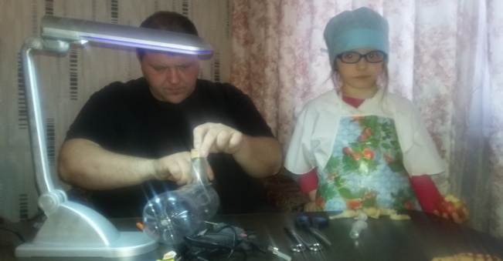
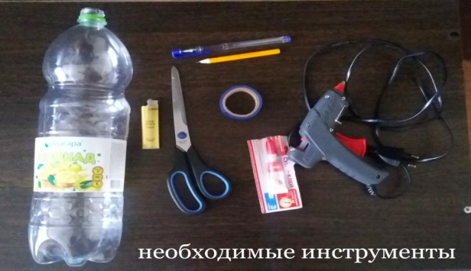
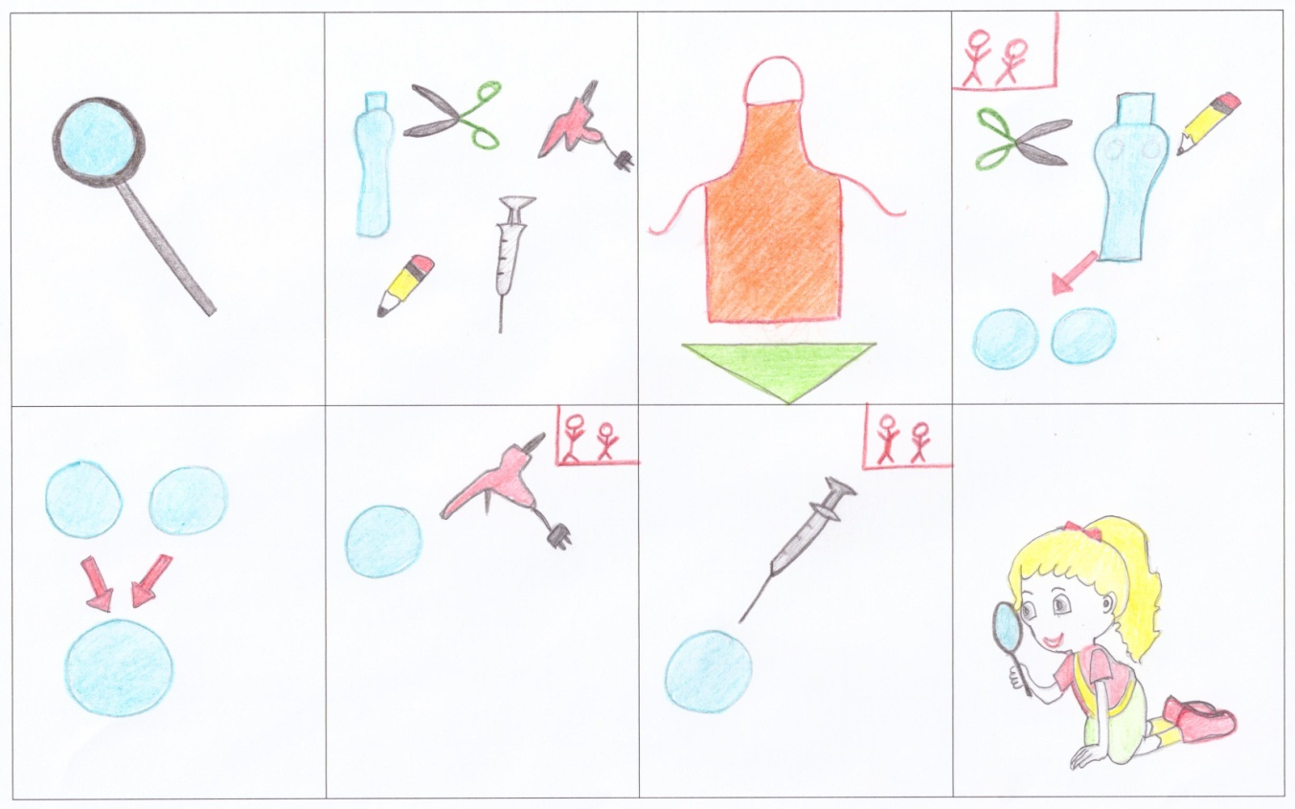

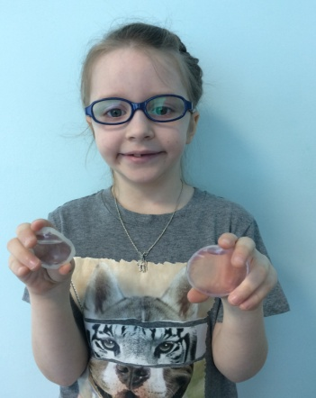

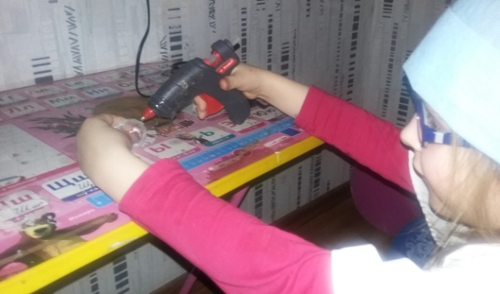
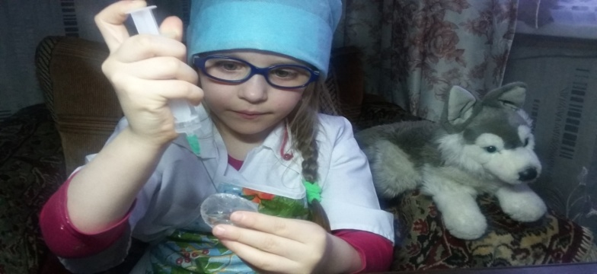

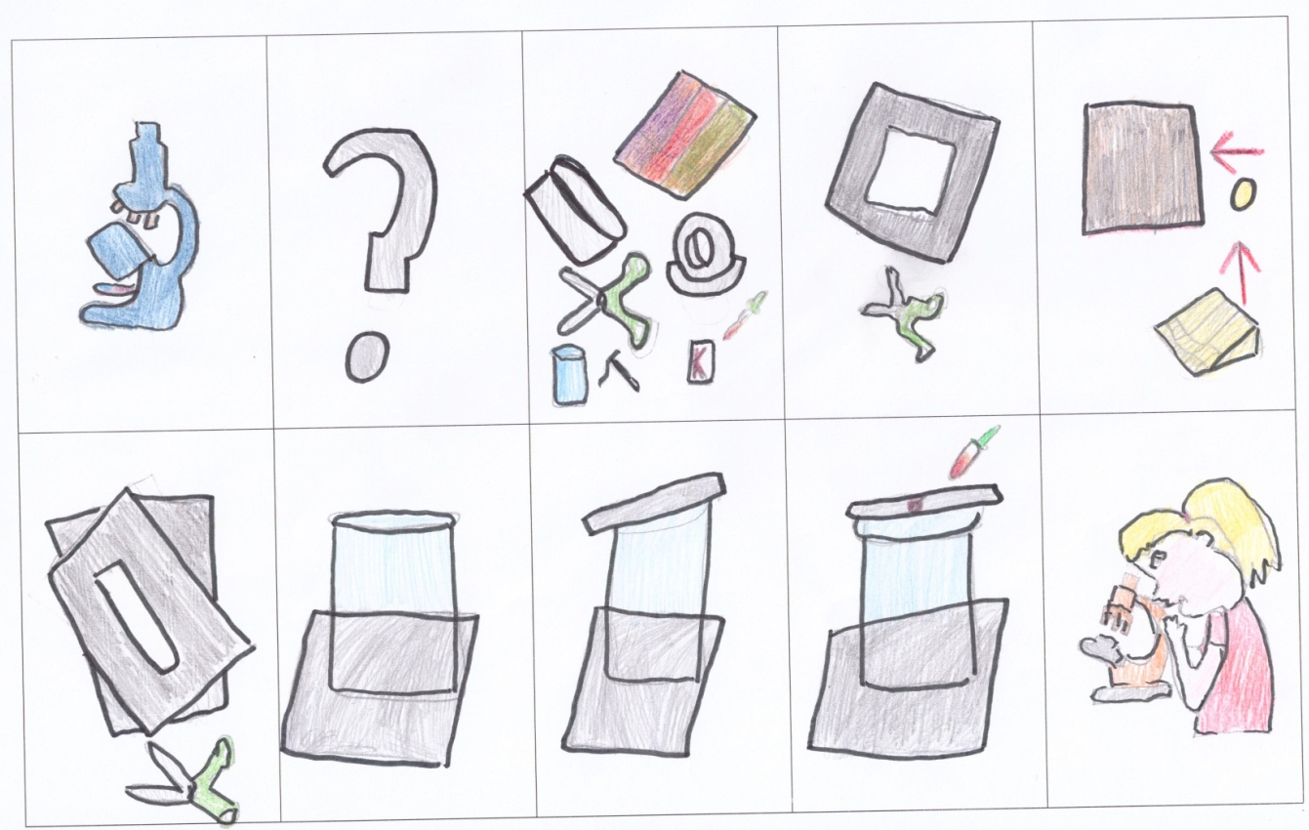
Приложение 2
Алгоритм изготовления микроскопа
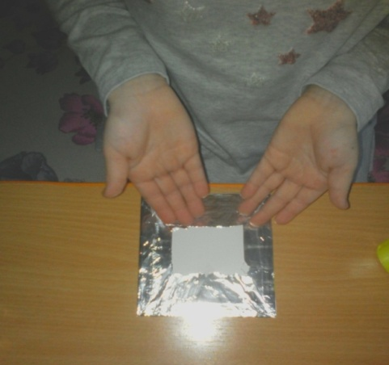
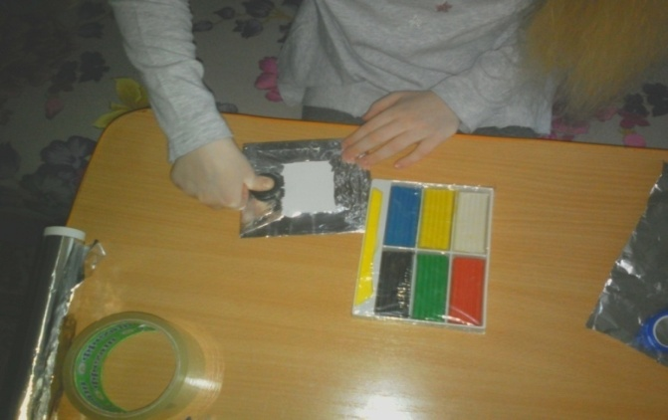
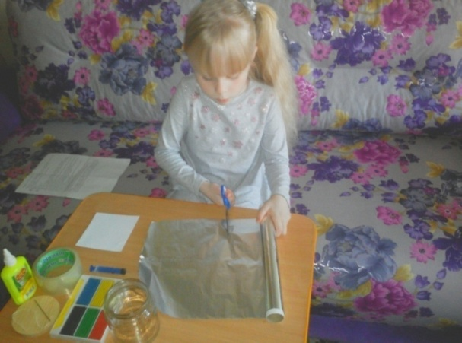
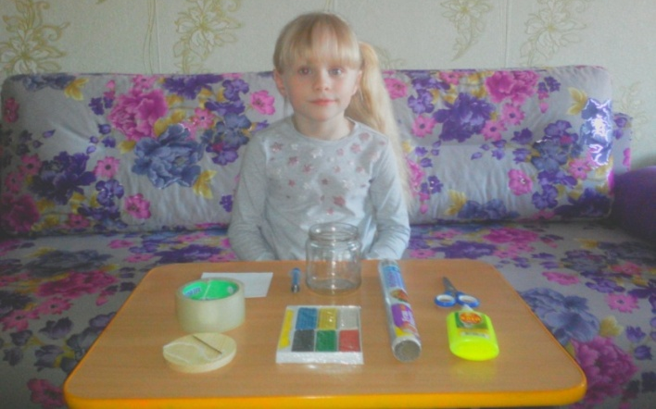

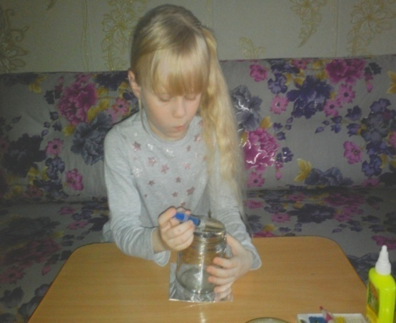
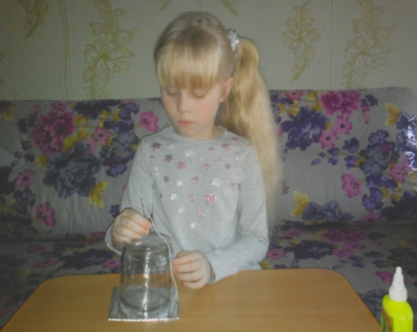
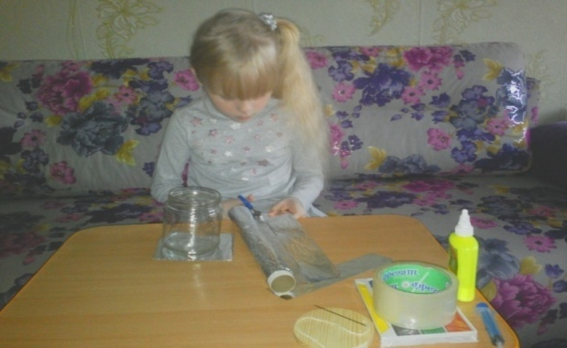
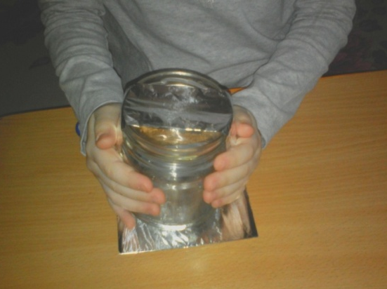
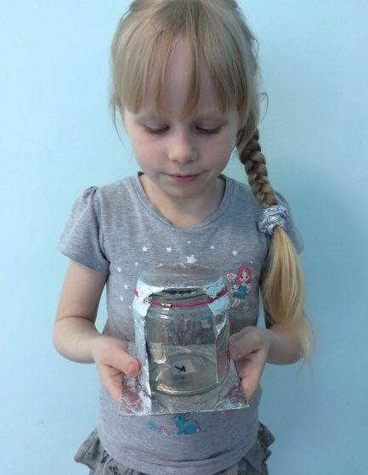

Приложение 3
Алгоритм изготовления телескопа
